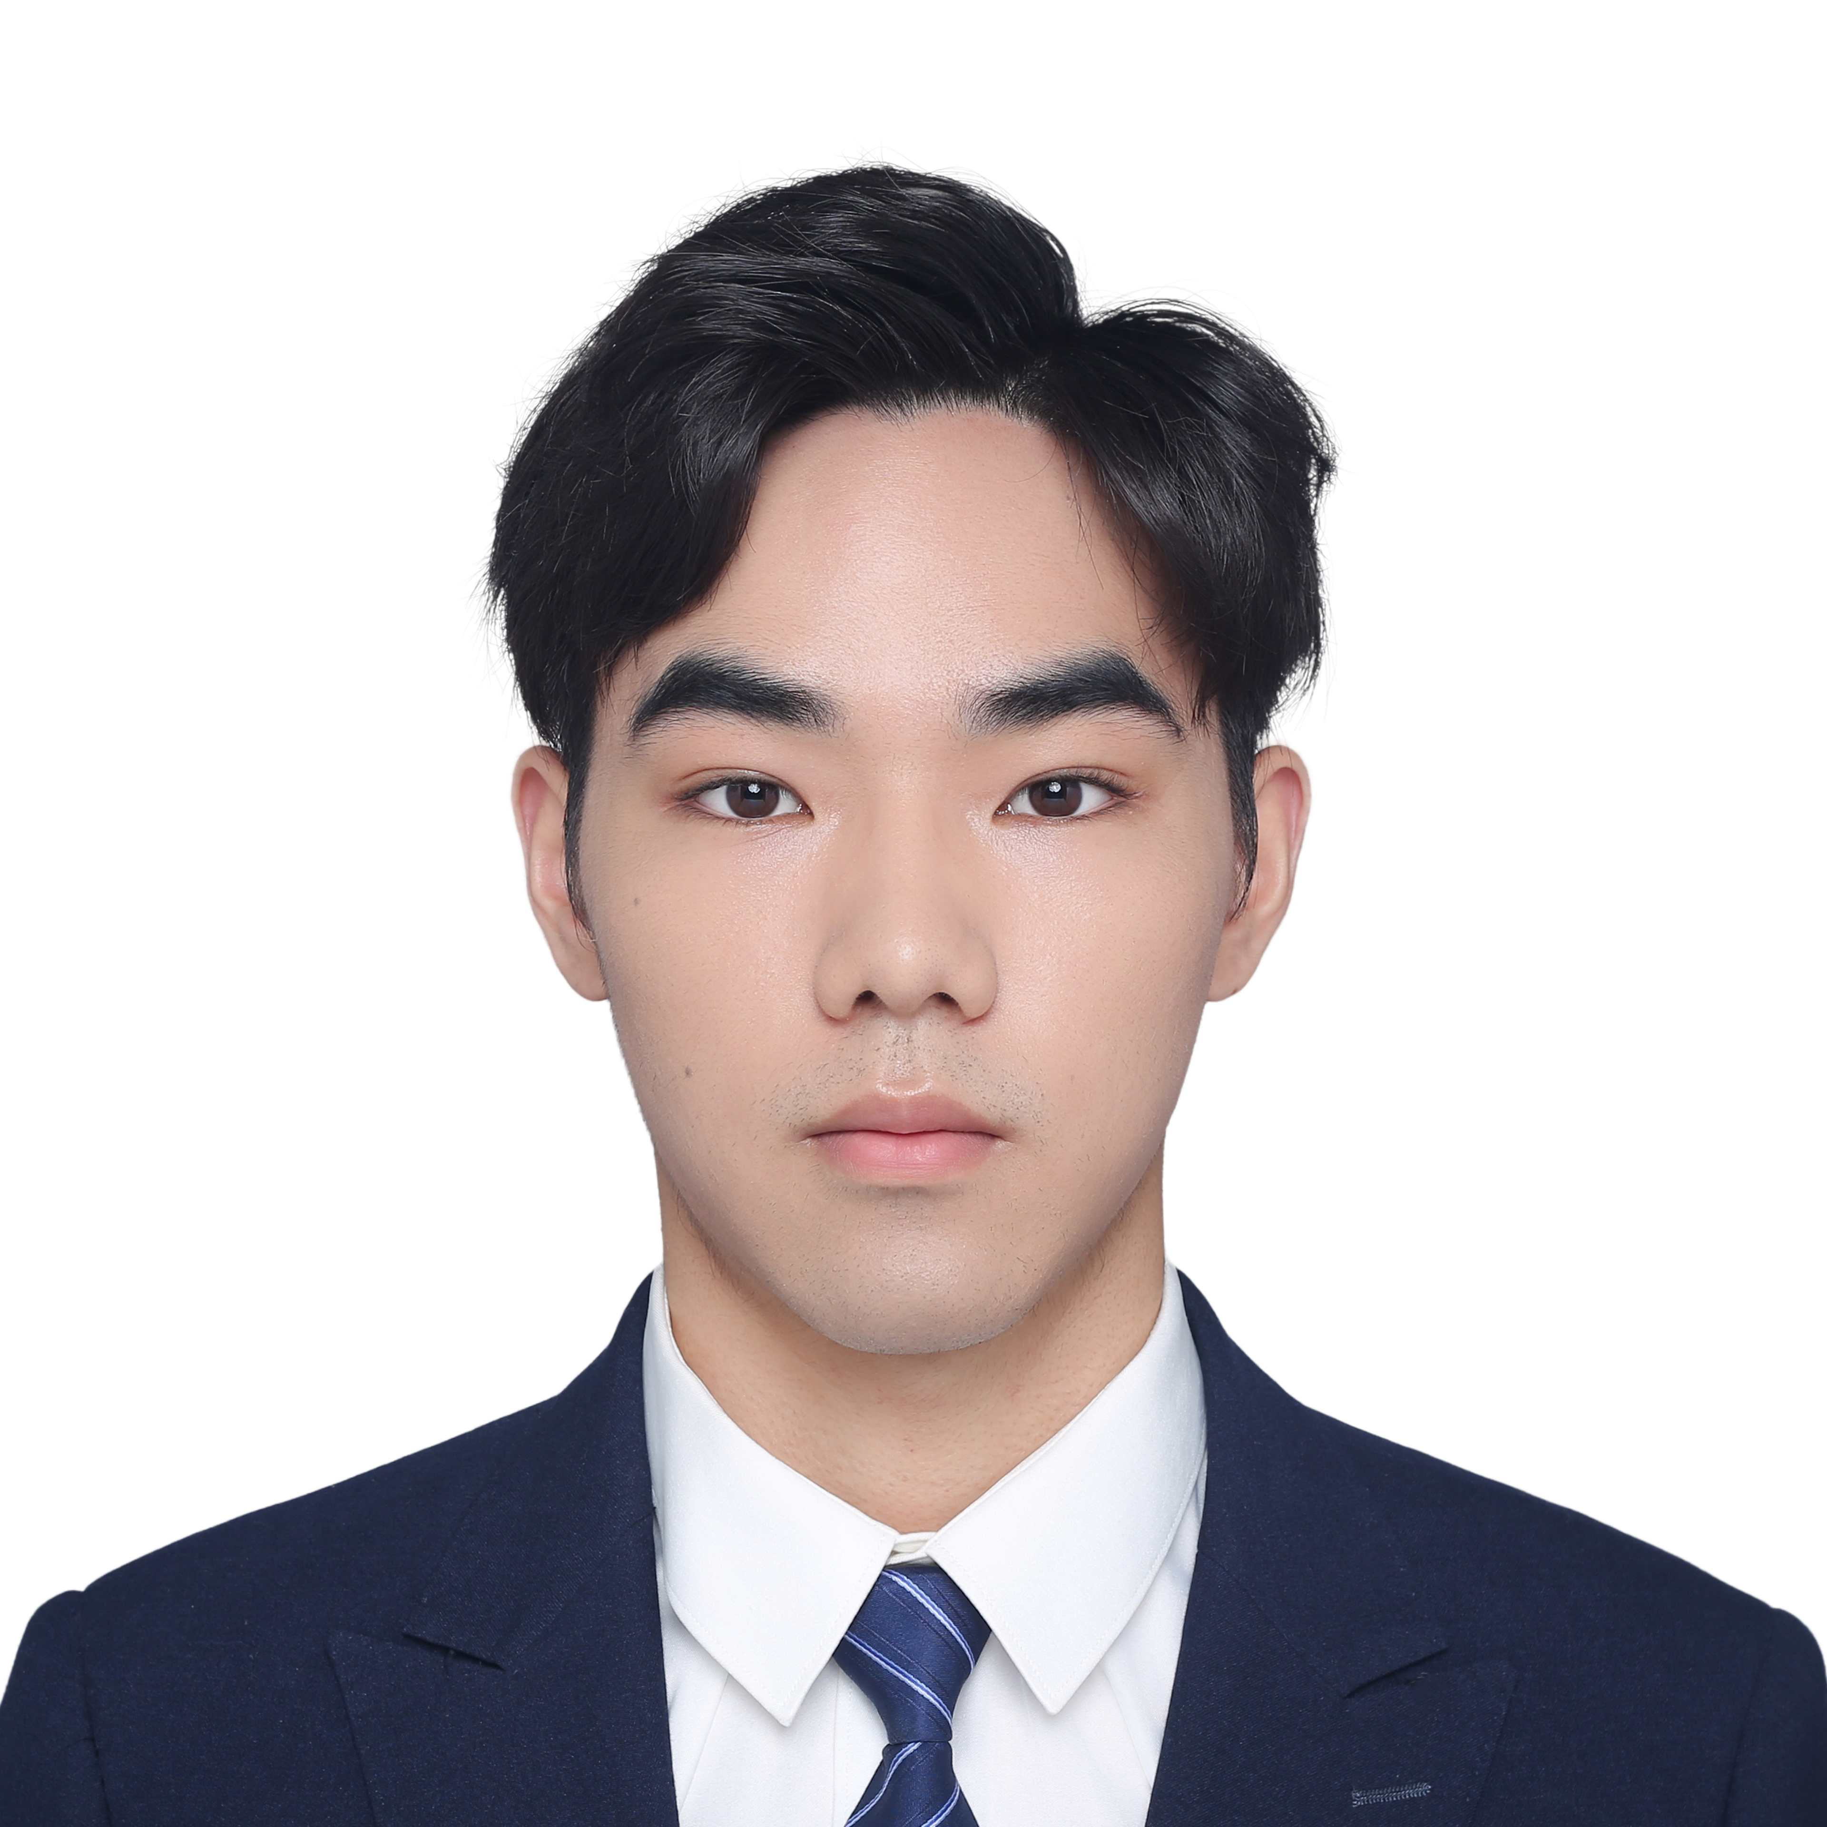
沈辰熹
(+86)199-3820-5207 | cxshen0304@163.com
教育背景
2025.08-2026.12（预计） 哥伦比亚大学 电气工程 硕士
- GPA：3.76/4.0
- 相关课程：模拟电子电路（A+）、高级数字电路设计（A）、数字VLSI设计（A-）、VLSI设计实验（在读）。
2021.08-2025.05 电子科技大学 微电子 学士
- GPA：3.75/4.0
- 相关课程：微电子电路设计（81），电子设计自动化（EDA）（86），数字逻辑设计及应用（88）
学术项目
可重构N-body加速器芯片（TSMC65nm，Tape-out中）
- 面向256粒子N-body计算场景，设计基于Systolic Array架构的可重构片上系统，实现粒子间相互作用的并行加速计算。
- 负责计算存储单元及片上SRAM等RTL模块设计，并完成系统集成。
- 参与完整芯片设计流程，包括使用 Cadence Genus 进行逻辑综合并完成时序分析（STA），基于Innovus完成布局布线（PnR）及WNS/TNS优化，并完成DRC/LVS验证。
- 芯片采用TSMC 65nm工艺，核心面积1mm×1mm，目标工作频率10MHz，目标功耗小于50mW。
1024-Point Radix-2 定点 FFT 处理器设计
- 采用基于 Radix-2 DIT 算法的1024点定点FFT处理器，采用SRAM复用架构完成Q1.15输入、Q9.7输出的频域变换。
- 设计蝶形运算单元、地址生成器、控制状态机（FSM）及SRAM片上存储系统等RTL模块设计，完成模块集成与功能验证，实现1024点FFT完整数据通路。
- 完成芯片后端实现，使用Cadence Genus进行逻辑综合，基于Innovus完成布局布线（PnR），并利用PrimeTime完成静态时序分析（STA），最终通过Calibre DRC/LVS物理验证。
- 实现芯片在TSMC 65nm工艺下完成Signoff，核心面积0.432 mm²，最高工作频率261 MHz，后仿功耗18.4 mW，平均 NRMSE 0.138%。
8位微控制器全定制设计
- 完成8位微控制器数据通路设计，实现ALU、Shifter、MUX、Latch、Bus Driver及8×8 SRAM等核心模块，构建完整处理器数据通路。
- 采用Espresso完成控制逻辑最小化设计，生成PLA控制结构，并基于传输门（TG）实现MUX与Latch等关键电路。
- 完成 Full-Custom 版图设计及版图优化，通过 DRC/LVS验证，后仿电路功耗1.9mW，关键路径延迟600ps。
FPGA CNN 手写数字识别加速器设计（LeNet）
- 面向手写数字识别应用，设计基于 LeNet 的 INT8 CNN 推理加速器，完成卷积、池化及全连接模块硬件实现，构建 Browser–Flask–HPS–FPGA 端到端推理系统。
- 负责卷积计算单元、控制状态机（FSM）、AXI 通信接口及片上存储管理等模块设计，实现 HPS 与 FPGA 的 MMIO 数据交互，并完成 RTL 仿真与 FPGA 板级验证。
- 基于Quartus 完成综合与时序优化，设计满足 50 MHz 时钟约束，最高工作频率达到 61.94 MHz，FPGA核心推理时延 9.10 ms。
- 最终系统端到端推理时延 12.65 ms，相比 CPU 软件推理（33.68 ms）加速约 2.7 倍。
实习经历
2024.06-2024.10 广东纯米电器科技有限公司 通信设备测试实习生
- 参与通信设备测试方案制定、功能验证与系统级测试，并协助完成异常设备的故障分析、问题定位及测试结果记录
其他
编程语言：Verilog / SystemVerilog，VHDL，Python， C++，MATLAB
EDA工具：Cadence Virtuoso，Genus，Innovus，ModelSim，Vivado，Calibre
证书：三级篮球裁判员
语言：CET4，CET6；雅思7分

